Aanmeldformulier BIKKELCLUB
Voor- en achternaam ouder
Voor- en achternaam kind
Geboortedatum kind
Leeftijd
Adres
Postcode
Woonplaats
E-mail
Telefoon
Heeft uw kind blessures?
Zijn er speciale aandachtspunten?
(bijvoorbeeld pesten, vrienden maken, agressie, grenzen stellen, concentratie, zelfvertrouwen e.d.)
Overige belangrijke informatie:

BIKKELCLUB
Voor kinderen uit groep 6, 7 en 8

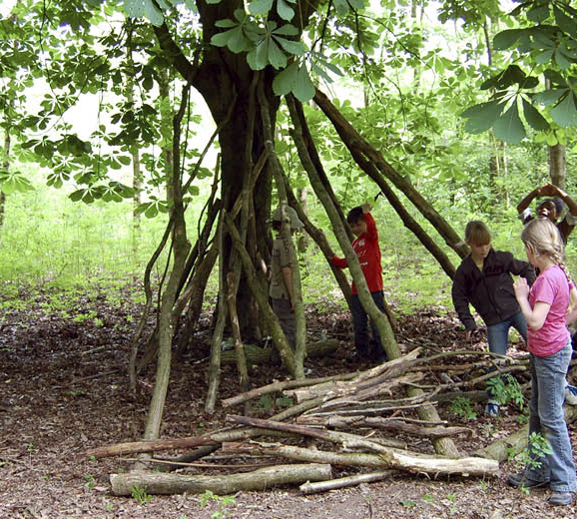

BIKKELCLUB: NIEUWE CURSUS START 6 APRIL

Ben jij een jongen of een meisje dat het leuk vind om lekker sportief bezig te zijn buiten, ben je niet bang om vies te worden en vind je het leuk om samen met andere kinderen te spelen? Dan is de bikkelclub zeker iets voor jou!

Bij de Bikkelclub sporten we, spelen we buiten en survivallen we. Tijdens deze activiteiten zijn er samenwerkingsopdrachten en schenken wij aandacht aan jouw persoonlijke groei: hoe kom ik voor mezelf op? waar ben ik goed in? hoe geef ik mijn grenzen aan? en nog veel meer!

Dus naast dat we sportief bezig zijn, doen we ook oefeningen waardoor jij je een nog grotere bikkel gaat voelen!
“Ik vind het heel leuk bij de Bikkelclub. We moesten eerst klauteren om het briefje met de volgende opdracht te pakken. Het was best vermoeiend, maar leuk en ik voelde me heel stoer!” – Issa, 11 jaar.

Wil je er meer over weten of je aanmelden?
Voor wie: Meisjes en jongens van 8 t/m 12 jaar
Wanneer: Nieuwe cursus start op donderdag 6 april (10 x)
Kosten: Gratis
Startpunt: Plexat, schaapweg 4 (Klein gebouw links van de ingang van zwembad de Schilp, de deur is bij twee bankjes en een prullenbak)

Mail naar: jeugd@welzijn-rijswijk.nl of app met
06 45474442. Vermeld je naam en leeftijd, dan nemen we snel contact met je op.

Je kunt je ook direct inschrijven door het aanmeldformulier op de achterzijde van deze folder in te leveren bij:
Wijkcentrum Stervoorde,
T.a.v. Team Jeugd
Dr. H.J. van Mooklaan 1 in Rijswijk.

